# Практическая работа № 21 дома

**Тема** Выполнение установки сетевого сканера. Определение списка открытых портов в операционной системе Windows при помощи сетевого сканера

**Цель** научиться устанавливать сетевой сканер и работать с ним

Ход работы:

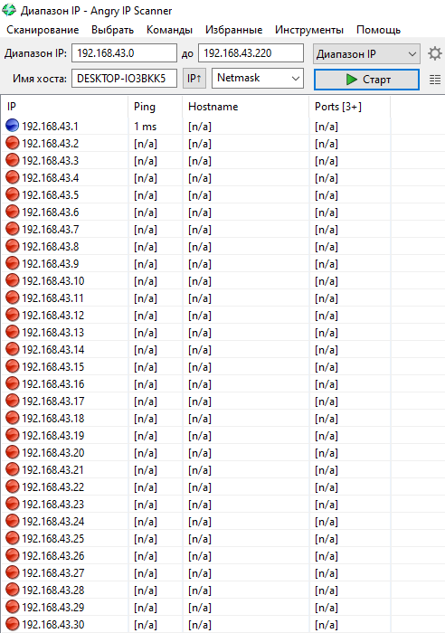

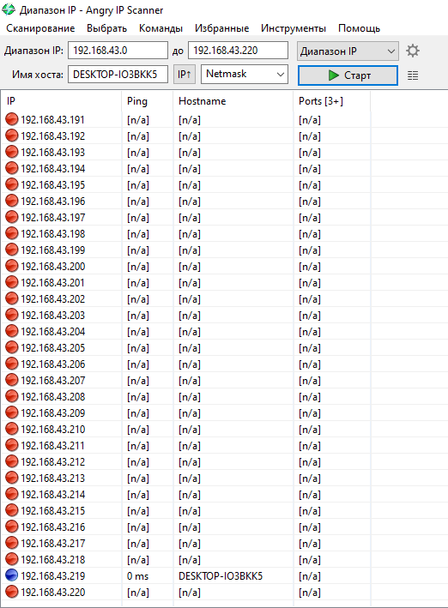

Контрольные вопросы:

1. Сетевой сканер сети необходим для компаний, который хранят и обрабатывают конфиденциальную информацию, уникальные базы данных или ценные архивы. Этот инструмент используется в сфере финансов, обороны, медицины, науки, IT, торговли, производства, рекламы, диспетчерских служб или органов власти.
2. Различия сетевых сканеров: они различаются и в силу специфики задач, для решения которых они предназначены, и в силу их «двойного» назначения (сетевые сканеры безопасности могут быть использованы как для защиты, так и «для нападения»), ещё и потому, что за каждым таким инструментом стоит полёт «хакерской» мысли его создателя.
3. Методы сканирования портов: TCP-сканирование, Full Connect Scan, Stealth Scan, Idle Scan.

Вывод: я научился устанавливать сетевой сканер и работать с ним.